Mitsubishi Electric zum Chillventa eSpecial 2020

Trend nimmt weiter Fahrt auf: digitale Dienstleistungen und Cloud-Lösungen

- Smarte Lösungskonzepte werden unverzichtbarer Bestandteil bei Klima- und Heiztechnik
- Sprunghafter Anstieg der Cloudanbindungen privater Nutzer in 2020
- MELCloud als Basis für zahlreiche innovative Dienstleistungen

Nürnberg / Ratingen, 13. Oktober 2020 – „In 2020 hat sich der Trend zu digitalen Dienstleistungen und Cloud-Lösungen erheblich beschleunigt“ – so Dror Peled, General Manager Marketing bei Mitsubishi Electric, Living Environment Systems anlässlich des Chillventa eSpecials 2020. Dabei seien die Auswirkungen der Corona-Pandemie insbesondere in gewerblichen Anwendungen kaum spürbar. Denn hier besteht innerhalb des Projektgeschäftes für gewöhnlich ein Vorlauf von einem bis zu zwei Jahren in denen die Projekte ihre Planungsphasen vor der Umsetzung durchlaufen.
Vielmehr hätten sich die hohen Erwartungen aus den Erfahrungen im privaten Bereich mit Produkten, z.B. der Unterhaltungselektronik, Smartphones oder weißer Ware über alle Kundengruppen hinweg auch auf die Kälte-, Klima- und Heiztechnik übertragen. Smarte Lösungskonzepte, die gleichzeitig eine hohe Effizienz gewährleisten und darüber hinaus die Wartung und den Service vereinfachen würden, seien deswegen ein unverzichtbarer Bestandteil des Produkt- und Dienstleistungsangebotes geworden.
Sprunghaft sind nach Aussagen des Unternehmens in 2020 die Cloudanbindungen privater Nutzer bei Mitsubishi Electric gestiegen. Dies betreffe sowohl die Heiztechnik mit dem Ecodan-Wärmepumpenprogramm als auch die Klimatechnik. „Die Menschen haben sich viel mehr in ihren Häusern und Wohnungen aufgehalten und sich dann sowohl mit der Neuausstattung von Heiz- und Klimatechnik als auch der Einbindung bereits bestehender Wärmepumpen und Klimageräte in Cloudlösungen beschäftigt“, so Peled dazu. „Im kommerziellen Bereich sind derzeit insbesondere die Themen Effizienz, Betriebssicherheit und Kosten die treibenden Faktoren der Digitalisierung.“
Besonders intensiv werden autorisierte Fernzugriffe auf Anlagen seitens des Betreibers oder eines Facility Management Dienstleisters, des jeweiligen Fachhandwerksunternehmens und auch von Mitsubishi Electric genutzt. Auch Aspekte wie beispielsweise die Möglichkeit, über eine Einzelkostenabrechnung die jeweiligen Heiz- und Kühlkosten je Mieter zu berechnen, gehören zu den häufig nachgefragten Angeboten. „Beispiele dafür sind ein Ärztehaus, Bürogebäude oder eine Mall mit zahlreichen Mietern“, so Peled dazu. „Hier kann der Eigentümer mit wenigen Mausklicks die Endgeräte neu gruppieren, wenn Raum- oder Ladengrenzen sich nach einem Mieterwechsel verschieben. Auf dieser Basis bieten wir eine Einzelkostenabrechnung an.“
Basis aller Dienstleistungen und Cloudlösungen ist die MELCloud. Mit ihr lässt sich system- und standortübergreifend über einen geschützten Zugang eine Vielzahl von Mitsubishi Electric Systemen überwachen und aus der Ferne steuern. Alle Einstellungen lassen sich dadurch auch für mehrere Standorte gemeinsam durchführen. Einer der wesentlichen Vorteile der MELCloud ist ihre Skalierbarkeit von einfachsten Anwendungen im Einfamilienhaus bis hin zu umfassenden Fernüberwachungs-Konzepten für gewerbliche Nutzung an mehreren Standorten.
Ein Datenmonitoring der Ist-Werte und Betriebszustände ist ebenso möglich, wie berechnete Energiedatenanzeigen zur Systemanalyse und im eventuellen Störfall der Versand einer Alarmmeldung per E-Mail. Gastzugänge können in der Bedienung limitiert werden. So können freigeschaltete Familienmitglieder, Fachhandwerker oder Filialverantwortliche dem Bedarf entsprechend Ist-Werte kontrollieren und Einstellungen anpassen.
Dafür erforderlich ist lediglich die Verbindung der angeschlossenen Geräte mit einem Router. Die dazu gehörende MELCloud App kann nach dem Download aus den bekannten App-Stores kostenfrei genutzt werden. In einer Demoversion lassen sich unter https://app.melcloud.com die vielfältigen Möglichkeiten der MELCloud ansehen und bewerten.
Weitere Informationen gibt Mitsubishi Electric Europe B.V., Mitsubishi-Electric-Platz 1, 40882 Ratingen, E-Mail: les@meg.mee.com, Tel.: 0 21 02 - 4 86 - 0, www.mitsubishi-les.com
Über Mitsubishi Electric

Mit fast 100 Jahren Erfahrung in der Bereitstellung zuverlässiger und qualitativ hochwertiger Produkte ist Mitsubishi Electric ein weltweit anerkannter Marktführer in der Herstellung, dem Marketing und dem Vertrieb von elektrischen und elektronischen Geräten für die Informationsverarbeitung und Kommunikation, Weltraumentwicklung und Satellitenkommunikation, Unterhaltungselektronik, Industrietechnologie, Energie, Mobilitäts- und Gebäudetechnologie sowie Heiz-, Kälte- und Klimatechnologie. In Anlehnung an die Unternehmensphilosophie „Changes for the Better“ und der Umwelterklärung „Eco Changes“ ist Mitsubishi Electric bestrebt, ein weltweit führendes, grünes Unternehmen zu sein, das die Gesellschaft mit Technologie bereichert. Mit rund 146.500 Mitarbeitern erzielte das Unternehmen zum Ende des Geschäftsjahres am 31.03.2020 einen konsolidierten Umsatz von 40,9 Milliarden US Dollar*. In über 30 Ländern sind Vertriebsbüros, Forschungsunternehmen und Entwicklungszentren sowie Fertigungsstätten zu finden. Seit 1978 ist Mitsubishi Electric in Deutschland als Niederlassung der Mitsubishi Electric Europe vertreten. Mitsubishi Electric Europe ist eine hundertprozentige Tochter der Mitsubishi Electric Corporation in Tokio.

* Umrechnungskurs 109 Yen = 1 US Dollar, Stand 31.03.2020 (Quelle: Tokioter Devisenbörse)

Weitere Informationen finden Sie unter

http://www.MitsubishiElectric.de
http://global.mitsubishielectric.com

---------------------------------------------------------------------------------------------------------------------
Kontakt

Schellhorn Public Relations GmbH Telefon: 0 23 64 - 10 81 99
Martin Schellhorn Mobil: 01 77 - 3 22 58 02
Blombrink 1 Fax: 0 23 64 - 28 77
45721 Haltern am See E-Mail: martin.schellhorn@schellhorn-pr.de

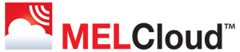

Basis aller Dienstleistungen und Cloudlösungen ist die MELCloud. Mit ihr lässt sich system- und standortübergreifend eine Vielzahl von Mitsubishi Electric Systemen überwachen und aus der Ferne steuern.

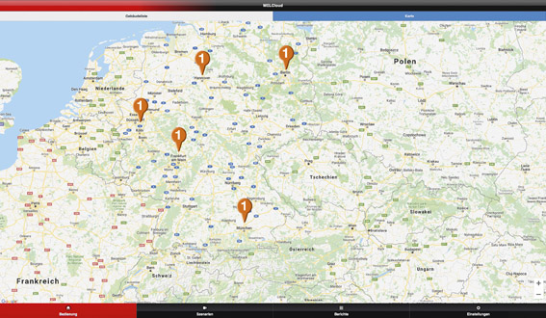
Einer der wesentlichen Vorteile der MELCloud ist ihre Skalierbarkeit von einfachsten Anwendungen im Einfamilienhaus bis hin zu umfassenden Fernüberwachungs-Konzepten für gewerbliche Nutzung an mehreren Standorten.

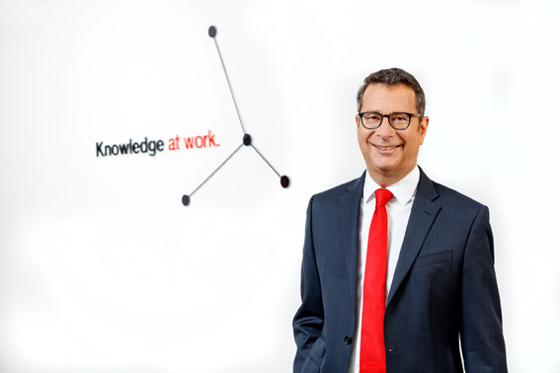
Peled: „Im kommerziellen Bereich sind derzeit insbesondere die Themen Effizienz, Betriebssicherheit und Kosten die treibenden Faktoren der Digitalisierung.“

Abbildungen: Mitsubishi Electric
Datum: 13.10.2020

